Методические и практические статьи об обучении (проведении занятий) по ФГОС.
Беседы и методика их проведения.
Огромную роль в воспитании детей, в формировании их духовного облика играют беседы, которые проводятся в школе после уроков. В нашей школьной жизни они играют очень большую роль в воспитании подрастающего поколения и в значительной степени способствуют повышению интереса.
Беседы позволяют удовлетворить любознательность ребенка, дать массу сведений об окружающей действительности, держать их в курсе последних событий в стране и за рубежом. Они учат любить природу, понимать цену человеческого труда, показывают примеры выполнения людьми своего долга перед Родиной.
В условиях школьной жизни переходя из класса в класс нужно продумывать варианты изложения той или иной темы, в зависимости от её сложности, с те, чтобы она была доступна, заинтересовала учащихся.
Во- первых, беседы должны по своей форме и интонации отличаться от уроков в классе. Это уже не что-то обязательное. А вид отдыха детей и получение дополнительной информации. Поэтому лучше, если она будет носить характер дружеского собеседования, в котором доля участия учителя то увеличивается, то уменьшается в зависимости от цели беседы и её темы.
Во- вторых, если беседа преимущественно носит характер сообщения, то она должна обладать значительной степенью занимательности. Именно своим умением построить беседу занимательной учитель ,привлечёт к ней детей.
Так, самый сухой факт можно сделать доступным для восприятия рассказом сопутствующих сведений, вызывающих определенные эмоции.
Это метод не новый. Им например, очень широко пользуются писатели-натуралисты. Темы бесед мы берем из школьного воспитательного плана. А источники литературы уже на своё усмотрение. Можно много материала нарыть в интернете, поискать в книгах, журналах, что уже совсем забывается и уходит из жизни. Если раньше мы могли на доску повесить картину и провести беседу, то есть привлечь внимание детей с помощью наглядных пособий ,то сейчас мы включаем интерактивную доску и можем и увидеть материал и прочитать. Нечего не изменилось прогресс шагнул вперед и теперь наглядные пособия все на интерактивной доске как говорится «от А до Я».
К беседе прислушивается не каждый ребенок, поэтому большинство тем лучше начинать с просмотра иллюстраций имеющих по данной теме.
Собранные вместе с детьми экспонаты – тоже прекрасное наглядное пособие, доступное пониманию ребенка любого возраста. Детям очень нравится всё посмотреть. Потрогать руками и услышать интересное сообщение по теме. поэтому для бесед можно привлечь посторонних лиц. Например если эта беседа ГИБДД можно пригласить инспектора.; если эта беседа о ВОВ пригласить ветерана войны к сожалению с каждым годом их становиться всё меньше и меньше, и т.д. Учащиеся даже с большим интересом слушают рассказ гостя может быть даже не потому , что он интересней рассказывает и ли по какой другой причине. А дело просто немного в том, что мы немного надоели нашим ученикам и им хочется, как бы сказать поменять обстановку, хотя бы другим человеком. Можно провести беседу на предприятии , например по профориентации – детям тоже интересно знакомство с профессиями наглядно.
Конечно, это далеко не все способы повышения интереса школьников к беседе, но они позволяют своей различной тематикой принести детям интерес и понимание для чего нужны беседы.
Самое важное, чтобы дети поняли, что с учителем то есть с классным руководителем , потому что это его в основном миссия проводить беседы. Можно обо всем поговорить, задать вопрос и получить соответствующий ответ
По своёй продолжительности беседы могут быть самыми разными по времени: от 3 – 5 до 20 – 30 минут, все зависит от темы и их содержания.
Поэтому и проводятся они в разной обстановке; на улице, в актовом зале, в рекреации но и конечно же в кабинете.
В выборе тем как я уже писала необходимо смотреть воспитательный план класса, где прописаны все беседы включающие события в нашей стране и за её пределами. Обязательно нужно доносить до детей всю доступную для их информацию, чтобы они чувствовали движение жизни, её масштабность и многообразие.
Примерно темы бесед делятся на четыре вида:
1.Темы востребованные, отражающие события, которые происходят в стране и в мире каждый день.
2. Темы ссылающиеся, в основном, на школьный классный воспитательный план.
3. Темы, знакомящие учеников с прошлым и настоящим нашей Родины, с тем что нас окружает, с трудовой деятельностью людей, с природными явлениями.
Всё это может быть в воспитательном плане или наоборот темы бесед взяты помимо воспитательного плана, но нужны детям не меньше, чем то что им предложено школой или связано с текущими событиями и пройти дополнительно , как дополнительная беседа.
4. Темы, основные на вопросах детей.
По своей неопытности дети не могут сами, оценить правильно явление и какой другой поступок. Они смотрят и слушают различные источники, присутствуют при разговорах взрослых. Вся эта информация даёт познавательную пищу детскому уму, и ученики часто задают много вопросов учителю. Уходить от них он не имеет права. Он должен принять все сведенья чем интересуются дети. Чтобы быть к этому к этому готовым, необходимо повышать квалификацию и идти в ногу со временем.

Тема беседы: «Воины интернационалисты».

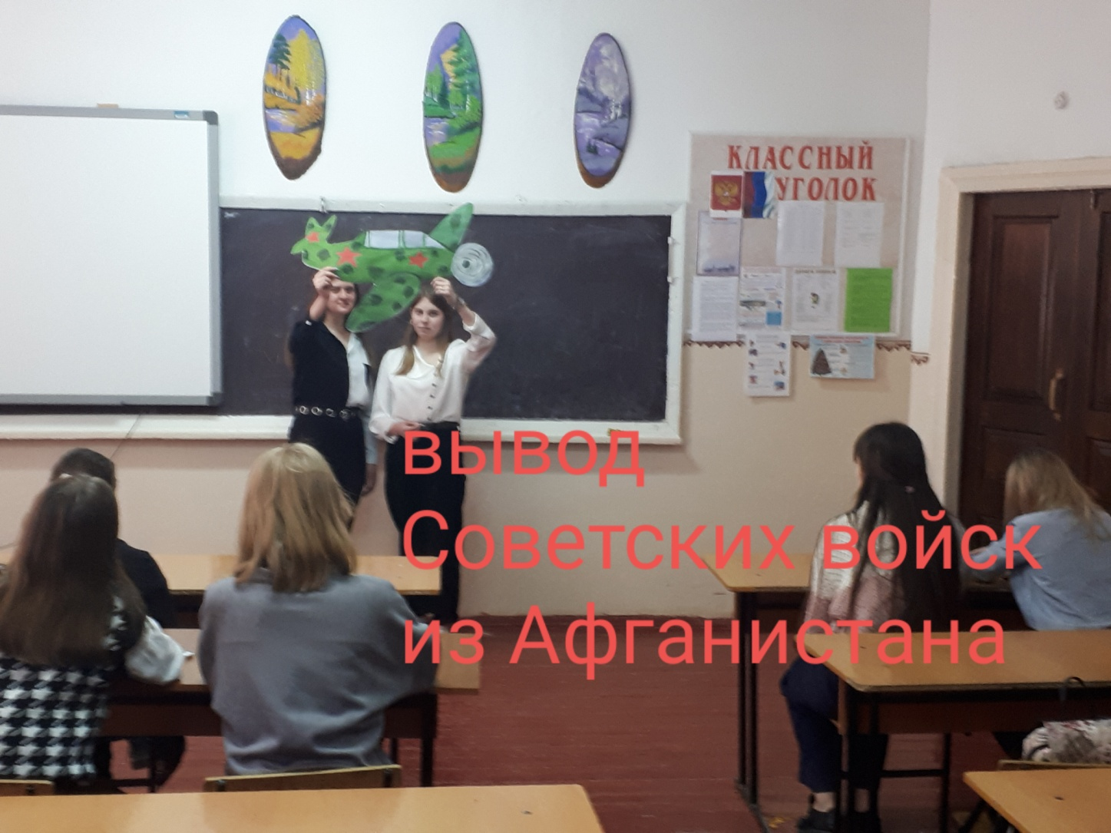

Тема беседы: «Пожелания нашим мужчинам которые принимают участие в Специальной Военной Операции на Украине»
